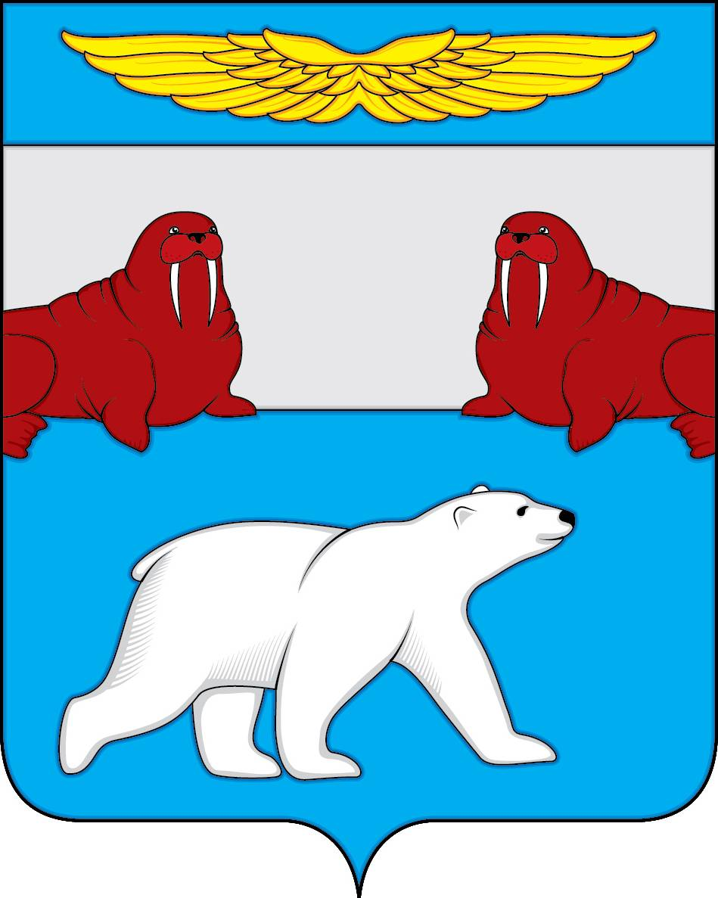
Администрация
Муниципального образования
«Посёлок Амдерма»
Ненецкого автономного округа

(Администрация МО «Посёлок Амдерма» НАО)

ПОСТАНОВЛЕНИЕ

19 октября 2018 года | № 123-П
О внесении изменений в Реестр муниципальных услуг муниципального образования «Поселок Амдерма» НАО

В соответствии с Порядком формирования и ведения реестра муниципальных услуг муниципального образования «Поселок Амдерма» Ненецкого автономного округа, утвержденного Постановлением Администрации муниципального образования «Поселок Амдерма» Ненецкого автономного округа от 27.04.2018 № 66-П,

АДМИНИСТРАЦИЯ МО «ПОСЁЛОК АМДЕРМА» НАО
ПОСТАНОВЛЯЕТ:

1. Внести прилагаемые изменения в Реестр муниципальных услуг муниципального образования «Поселок Амдерма» Ненецкого автономного округа, утвержденный постановлением Администрации муниципального образования «Поселок Амдерма» Ненецкого автономного округа от 27.04.2018 № 67-П.

2. Настоящее постановление вступает в силу после его официального опубликования (обнародования).

И.о. Главы Администрации  МО «Посёлок Амдерма» НАО | М.В. Златова

Приложение
к постановлению Администрации
МО «Поселок Амдерма» НАО
от 19.10. 2018 № 123-П

Изменения
в Реестр муниципальных услуг муниципального образования «Поселок Амдерма» Ненецкого автономного округа

1. Дополнить графой 16 следующего содержания:

16. | Выдача разрешения (ордера) на проведение земляных работ на территории муниципального образования «Поселок Амдерма» Ненецкого автономного округа | Административный регламент предоставления муниципальной услуги «Выдача разрешения (ордера) на проведение земляных работ на территории муниципального образования «Поселок Амдерма» Ненецкого автономного округа», утвержденный постановлением Администрации МО «Поселок Амдерма» НАО от 19.10.2018 № 122-П | Общий отдел

Утвержден
Постановлением Администрации
МО «Поселок Амдерма» НАО
от 27.04. 2018 № 67

Реестр
муниципальных услуг муниципального образования «Поселок Амдерма»
Ненецкого автономного округа
(в ред. Постановления Администрации от 19.10.2018 № 123-П)

N | Наименование муниципальной услуги | Наименование административного регламента  (с указанием реквизитов) | Наименование структурного подразделения Администрации МО «Поселок Амдерма» НАО, предоставляющего муниципальную услугу
1 | 2 | 3 | 4
1. | Предоставление в аренду земельного участка, находящегося в собственности муниципального образования «Поселок Амдерма» Ненецкого автономного округа, без проведения торгов | Административный регламент предоставления муниципальной услуги «Предоставление в аренду земельного участка, находящегося в собственности муниципального образования «Поселок Амдерма» Ненецкого автономного округа, без проведения торгов», утвержденный Постановлением Администрации МО «Поселок Амдерма» НАО от 29.02.2016 № 17-П | Общий отдел
2. | Выдача разрешения на выполнение авиационных работ, парашютных прыжков, демонстрационных полетов воздушных судов, полетов беспилотных летательных аппаратов, подъемов привязных аэростатов над населенными пунктами муниципального образования «Поселок Амдерма» Ненецкого автономного округа, а также посадки (взлета) на расположенные в границах муниципального образования «Поселок Амдерма» Ненецкого автономного округа площадки, сведения о которых не опубликованы в документах аэронавигационной информации | Административный регламент предоставления муниципальной услуги «Выдача разрешения на выполнение авиационных работ, парашютных прыжков, демонстрационных полетов воздушных судов, полетов беспилотных летательных аппаратов, подъемов привязных аэростатов над населенными пунктами муниципального образования «Поселок Амдерма» Ненецкого автономного округа, а также посадки (взлета) на расположенные в границах муниципального образования «Поселок Амдерма» Ненецкого автономного округа площадки, сведения о которых не опубликованы в документах аэронавигационной информации», утвержденный Постановлением Администрации МО «Поселок Амдерма» НАО от 18.04.2018 № 51-П | Общий отдел
3. | Выдача разрешений на строительство, реконструкцию объектов капитального строительства | Административный регламент предоставления муниципальной услуги «Выдача разрешений на строительство, реконструкцию объектов капитального строительства», утвержденный Постановлением Администрации МО «Поселок Амдерма» НАО от 24.06.2016 № 65-П | Общий отдел
1 | 2 | 3 | 4
4. | Выдача разрешений на ввод объекта в эксплуатацию | Административный регламент предоставления муниципальной услуги «Выдача разрешений на ввод в эксплуатацию объектов капитального строительства», утвержденный Постановлением Администрации МО «Поселок Амдерма» НАО от 19.02.2018 № 15-П | Общий отдел
5. | Подготовка и выдача градостроительных планов земельных участков | Административный регламент предоставления муниципальной услуги «Подготовка и выдача градостроительных планов земельных участков», утвержденный Постановлением Администрации МО «Поселок Амдерма» НАО от 02.12.2015 № 118-П | Общий отдел
6. | Перевод жилого помещения в нежилое помещение и нежилого помещения в жилое помещение | Административный регламент предоставления муниципальной услуги «Перевод жилого помещения в нежилое помещение и нежилого помещения в жилое помещение», утвержденный Постановлением Администрации МО «Поселок Амдерма» НАО от 14.03.2013 № 24-П | Общий отдел
7. | Выдача разрешения на вступление в брак лицам в возрасте от шестнадцати до восемнадцати | Административный регламент предоставления муниципальной услуги «Выдача разрешения на вступление в брак лицам в возрасте от шестнадцати до восемнадцати лет на территории муниципального образования «Поселок Амдерма» Ненецкого автономного округа», утвержденный Постановлением Администрации МО «Поселок Амдерма» НАО от 15.03.2017 № 31-П | Общий отдел
8. | Предоставление информации об объектах, находящихся в муниципальной собственности | Административный регламент предоставления муниципальной услуги «Предоставление информации об объектах, находящихся в муниципальной собственности»,  утвержденный Постановлением Администрации МО «Поселок Амдерма» НАО от 15.03.2013 № 29-П | Общий отдел
9. | Прием заявлений и рассмотрение документов на право признания граждан, проживающих на территории муниципального образования, малоимущими | Административный регламент предоставления муниципальной услуги «Прием заявлений и рассмотрение документов на право признания граждан, проживающих на территории муниципального образования, малоимущими», утвержденный Постановлением Администрации МО «Поселок Амдерма» НАО от 05.03.2013 № 18-П | Общий отдел
10. | Прием заявлений, документов, а так же постановка граждан на учет в качестве нуждающихся в жилых помещениях, предоставляемых на условиях социального найма | Административный регламент предоставления муниципальной услуги «Прием заявлений, документов, а так же постановка граждан на учет в качестве нуждающихся в жилых помещениях, предоставляемых на условиях социального найма», утвержденный Постановлением Администрации МО «Поселок Амдерма» НАО от 11.04.2013 № 45-П | Общий отдел
11. | Признание помещения жилым помещением, жилого помещения непригодным для проживания и | Административный регламент предоставления муниципальной услуги «Признание помещения жилым помещением, жилого помещения непригодным для проживания и многоквартирного дома аварийным и | Общий отдел
1 | 2 | 3 | 4
 | многоквартирного дома аварийным и подлежащим сносу или реконструкции | подлежащим сносу или реконструкции»,  утвержденный Постановлением Администрации МО «Поселок Амдерма» НАО от 15.03.2013 № 26-П
12. | Согласование переустройства и (или) перепланировки жилых помещений | Административный регламент предоставления муниципальной услуги «Согласование переустройства и (или) перепланировки жилых помещений», утвержденный Постановлением Администрации МО «Поселок Амдерма» НАО от 15.03.2013 № 28-П | Общий отдел
13. | Предоставление архивной информации | Административного регламента предоставления муниципальной услуги «Выдача архивной информации», утвержденный Постановлением Администрации МО «Поселок Амдерма» НАО от 01.03.2013 № 15-П | Общий отдел
14. | Постановка многодетных семей на учет в целях бесплатного предоставления земельных участков для индивидуального жилищного строительства | Административного регламента предоставления муниципальной услуги «Постановка многодетных семей на учет в целях бесплатного предоставления земельных участков для индивидуального жилищного строительства», утвержденный Постановлением Администрации МО «Поселок Амдерма» НАО от 14.03.2013 № 23-П | Общий отдел
15. | Предоставление земельных участков многодетным семьям | Административный регламент предоставления муниципальной услуги «Бесплатное предоставление земельных участков многодетным семьям», утвержденный Постановлением Администрации МО «Поселок Амдерма» НАО от 02.04.2013 № 39-П | Общий отдел
16. | Выдача разрешения (ордера) на проведение земляных работ на территории муниципального образования «Поселок Амдерма» Ненецкого автономного округа | Административный регламент предоставления муниципальной услуги «Выдача разрешения (ордера) на проведение земляных работ на территории муниципального образования «Поселок Амдерма» Ненецкого автономного округа», утвержденный постановлением Администрации МО «Поселок Амдерма» НАО от 19.10.2018 № 122-П | Общий отдел

